

**Informare asupra proiectului**

***Retehnologizarea sistemului centralizat de termoficare din Municipiul Timișoara în vederea conformării la normele de protecția mediului privind emisiile poluante în aer și pentru creșterea eficienței în alimentarea cu căldură urbană Etapa II***

28 iulie 2022

Primăria Municipiului Timișoara implementează proiectul cu titlul **„Retehnologizarea sistemului centralizat de termoficare din Municipiul Timișoara în vederea conformării la normele de protecția mediului privind emisiile poluante în aer și pentru creșterea eficienței în alimentarea cu căldură urbană Etapa II”, cod SMIS 127006.**

Proiectul reprezintă o etapă a unui proiect de ansamblu, conform Strategiei privind Alimentarea cu Energie Termică a Municipiului Timișoara, elaborată în 2009 și revizuită în 2016; o primă etapă fiind finanțată prin POS Mediu 2007-2013 – Axa Prioritară 3, care a vizat reabilitarea infrastructurii de producere a energiei termice.

Proiectul se află în faza de execuție a lucrărilor de reabilitare a rețelelor termice, iar până în acest moment, lucrările cu finanțare europeană de înlocuire a rețelelor de termoficare au ajuns la 70%, unele tronsoane fiind finalizate, iar altele în curs de execuție.

Lucrările din proiectul „Retehnologizarea sistemului centralizat de termoficare din municipiul Timişoara în vederea conformării la normele de protecţia mediului privind emisiile poluante în aer şi pentru creşterea eficienţei în alimentarea cu căldură urbană – etapa a II-a” au început efectiv în primăvara anului trecut.

În cadrul proiectului de retehnologizare a sistemului centralizat de termoficare, aflat în proprietatea Primăriei Timișoara, obiectivul este reabilitarea a 9.067 m rețele termice primare și a 20.095 m rețele termice secundare. Obiectivul specific al proiectului constă în reabilitarea unor tronsoane de reţea primară şi parţial a reţelelor secundare de distribuţie a energiei termice pentru încălzire şi apă caldă de consum, aferente a 25 puncte termice, în vederea creşterii eficienţei energetice a sistemului, reducerii emisiilor de poluanţi şi îmbunătăţirii sănătăţii populaţiei.

Zonele de lucrări de reabilitare a traseului de rețea termică primară:

-Obiect 1 - Magistrala 2 x Dn 1000 (străzile Cercului, Miloia, Mureș, Traian Vuia până la intersecția cu str. Mareșal Averescu);

-Obiect 2 - Magistrala 2 x Dn 600, str. Traian Vuia (tronsonul cuprins între str. Mareșal Averescu și bd. L. Rebreanu);

-Obiect 3.3 - zona Universității (bd. Vasile Pârvan, str. Traian Lalescu, incinta Fac. Mecanică până la bd. M. Viteazul, str. Sf. Rozalia, str. Filaret Barbu până la intersecția cu str. V. Madgearu);

-Obiect 4.1 - zona Bucovina (străzile Bucovina, Liege, Dej );

-Obiect 4.2 - zona Baba Dochia (Piața Romanilor, str. Ștefan cel Mare, Piața Aurel Vlaicu, str. Mitropolit A.Sterca-Șuluțiu și str. Soarelui).

-Obiect 5 - zona Olimpia – Aleea F.C Ripensia.

Lucrări de reabilitare a traseului de rețea termică secundară se efectuează în zonele aferente punctelor termice: PT 82, PT69, PT88, PT63, PT10A, PT10B, PT86, PT89, PT52, PT84, PT98, PT40, PT41, PT37, PT36, PT75, PT22, PT45A, PT Păltiniș, PT21, PT 6, PT7C, PT72, PT45 și PT35.

Lucrările de retehnologizare constau în:

-lucrări termomecanice de înlocuire a conductelor (tur-retur) amplasate subteran în canale termice cu conducte în sistem legat preizolat;

-înlocuirea vanelor de secționare și de racord de pe traseul magistralelor de termoficare; realizarea unui sistem de monitorizare a stării izolației conductelor;

-lucrări de construcții (cămine, puncte fixe etc.),

- realizarea unui sistem de monitorizare a stării izolației conductelor; echilibrarea rețelelor termice de încălzire;

- construire cămine de secționare pe rețele secundare, astfel încât în caz de avarii să nu fie afectate toate blocurile alimentate pe aceeași ramură ce pleacă din punctul termic, construire cămine de branșament;

- înlocuirea armăturilor de secționare, racorduri, montare goliri și racordare radier cămine de vane existente sau nou construite la canalizarea orașului.

- refacere a zonelor afectate de lucrări.

Valoarea totală a proiectului este de 160.280.811,28 lei, inclusiv TVA, termenul limită de finalizare fiind 31.12.2023.

**Proiect cofinanțat din Fondul European de Dezvoltare Regională prin Programul Operațional Infrastructură Mare 2014-2020**

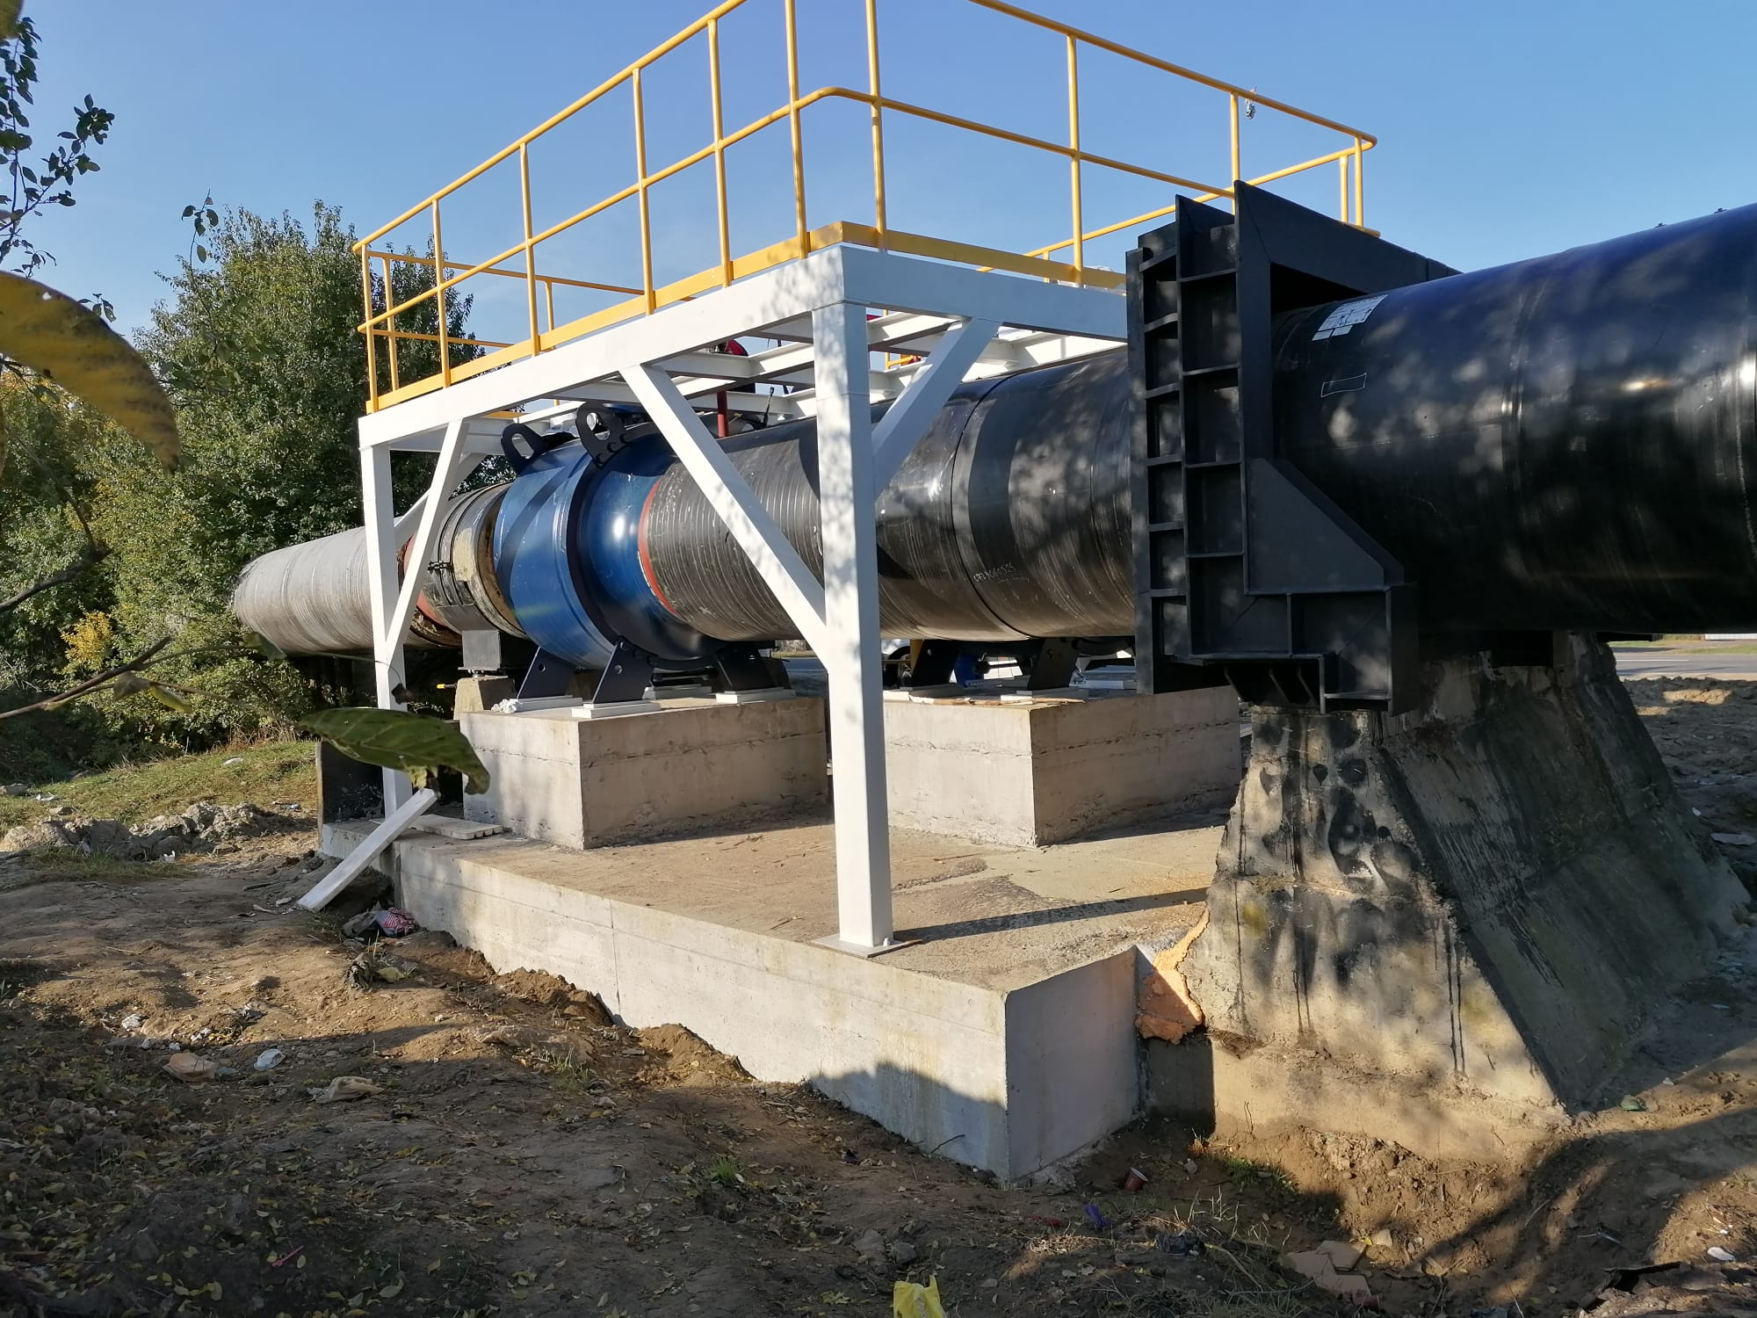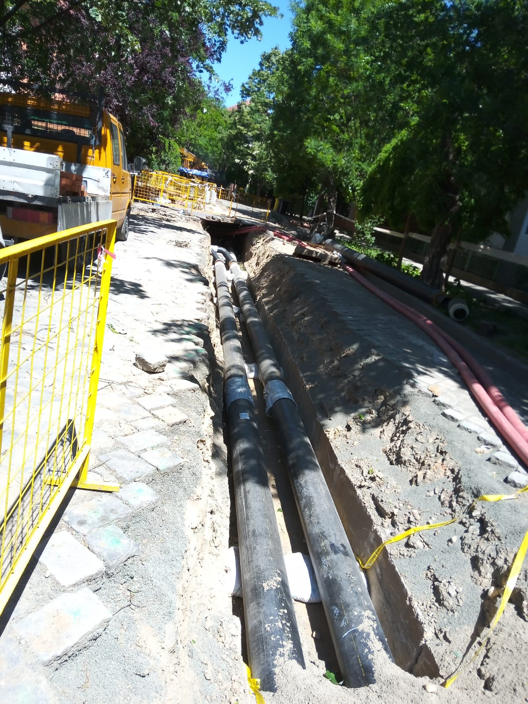

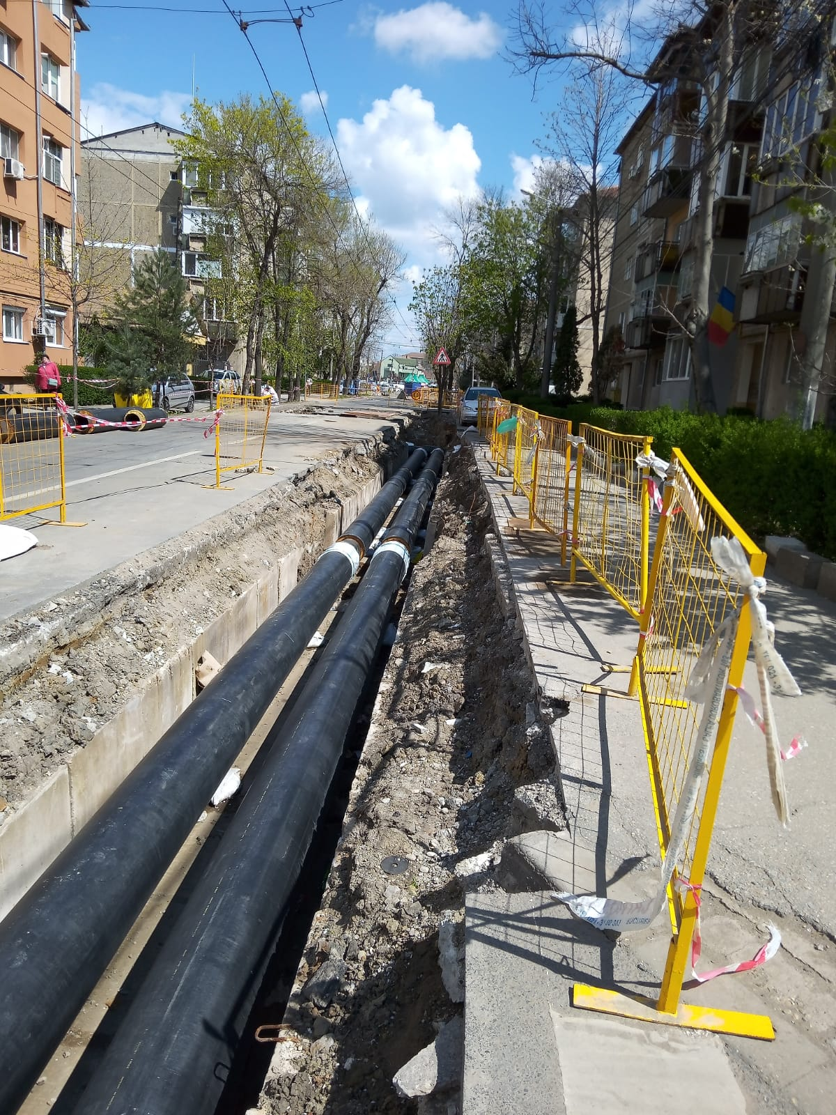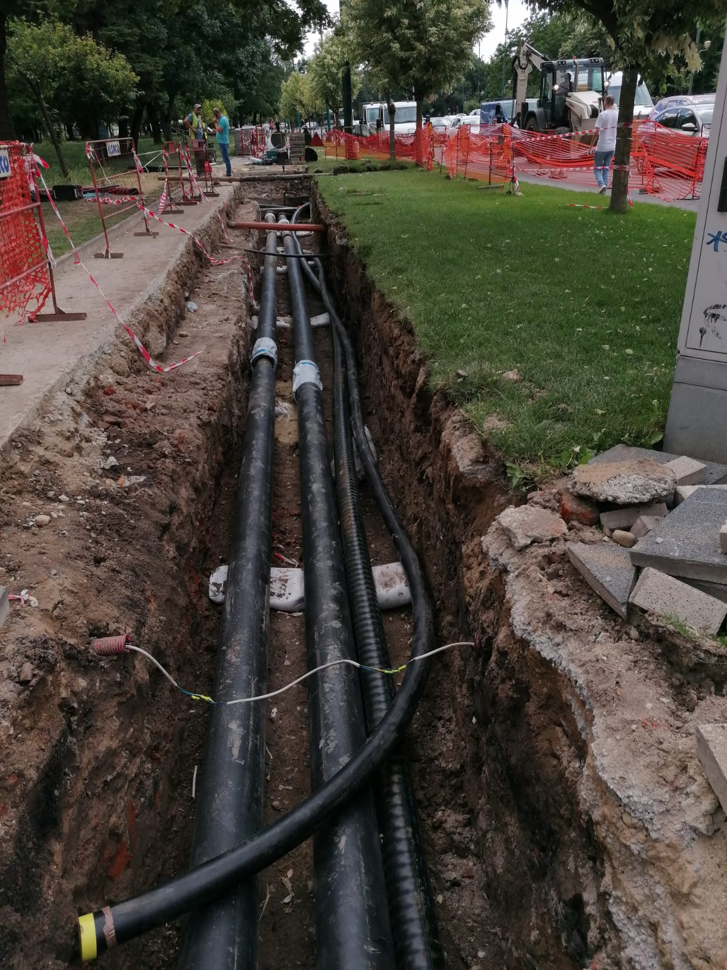

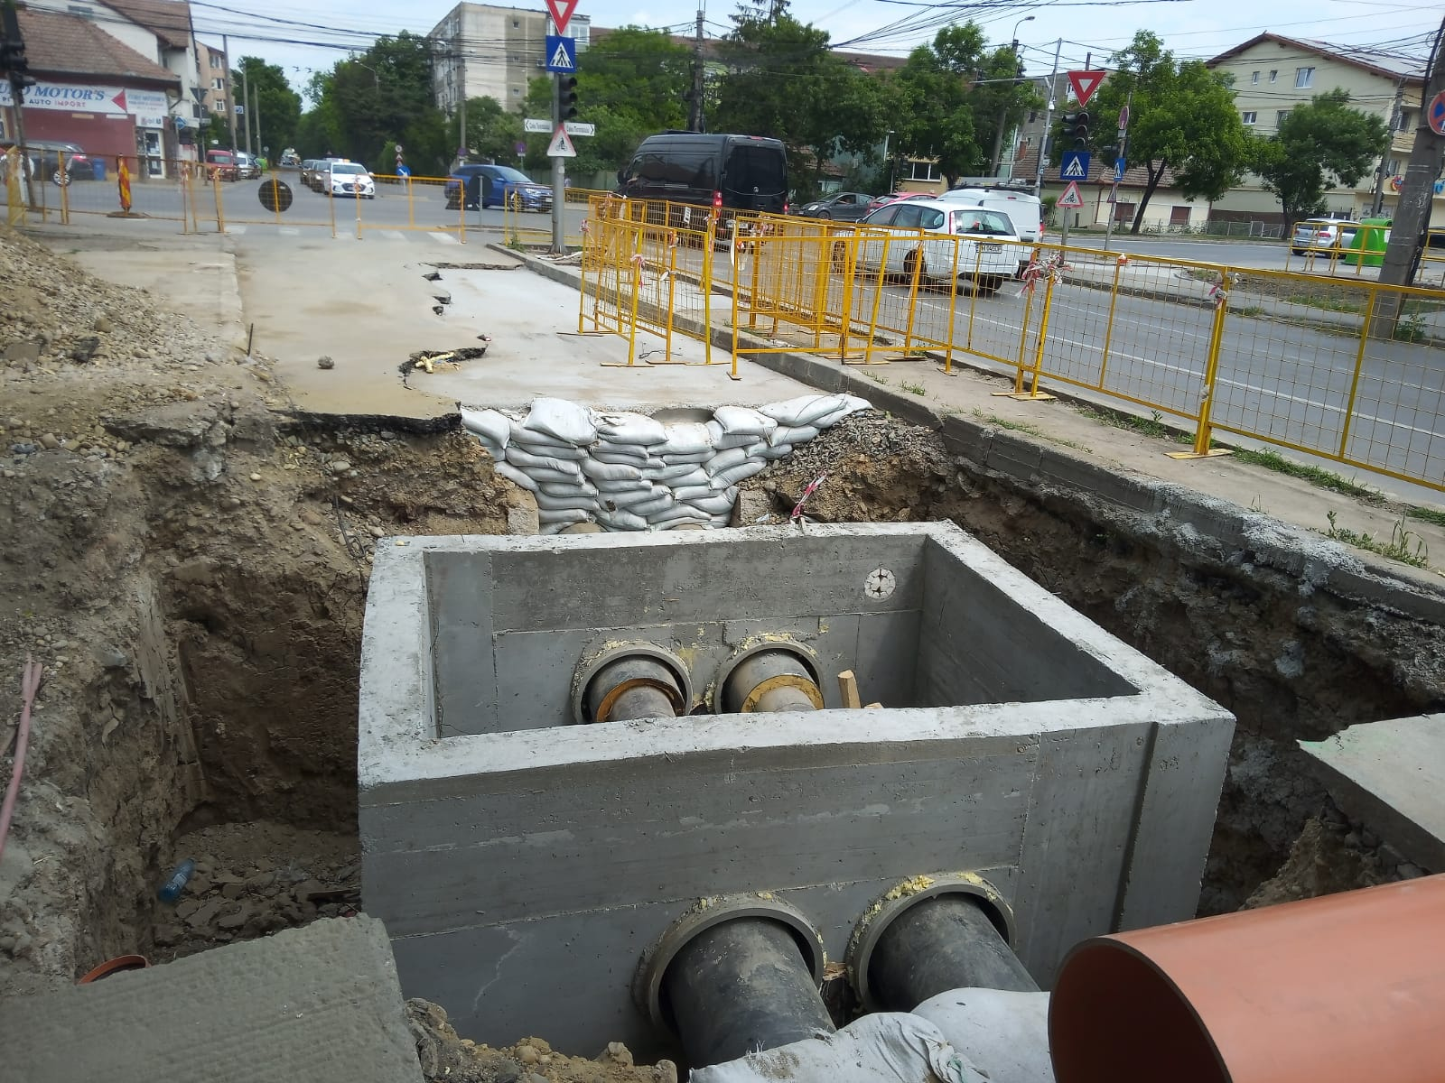

*Date de contact: website:* [*www.primariatm.ro*](http://www.primariatm.ro)*, e-mail:* [*primariatm@primariatm.ro*](mailto:primariatm@primariatm.ro)*, tel: 0256-408300, fax: 0256-490635, adresa:**Bd. C.D. Loga, nr. 1, cod poștal 300030*